Perseverancia líquida en un mundo fragmentado
September 17, 2020

Rogério Gomes, C.Ss.R[1]
Introducción
La Congregación para los Institutos de Vida Consagrada y las Sociedades de Vida Apostólica publicó el 27 de marzo de 2020 las Orientaciones El don de la fidelidad y la alegría de la perseverancia.[2] El texto, dentro de sus límites, toca un problema recurrente y preocupante en la Vida Consagrada, la perseverancia de los miembros. En 3 partes: 1) la mirada y la escucha, 2) reavivar el conocimiento de sí mismo e 3) la separación del Instituto (normativa canónica y practica del dicasterio), presenta algunas causas de deserción, así como algunas consideraciones y propuestas para ayudar a reflexionar sobre el problema. Por tanto, si el dicasterio emana tal documento es porque el fenómeno afecta a la Iglesia en general y quiere ser una reflexión sobre esta realidad que nos toca también a nosotros como Congregación.
- Algunas teorías para iluminar la realidad
El problema de la crisis y la perseverancia no es solamente de la Vida Consagrada. Afecta al ser humano post moderno en sus opciones personales y, especialmente, a las instituciones tradicionales: Familia, Iglesia, Escuela y Política. Existen varias teorías filosóficas, psicológicas y sociológicas que buscan explicar la realidad del mundo actual desde varios puntos de vista. Las metáforas “la ilusión del fin”, el simulacro[3], el pluralismo y crisis de sentido,[4] la sociedad del espectáculo, del cansancio y de la transparencia[5], sociedad de individuos y autoconsciencia[6], la era del vacío, de lo efímero, del crepúsculo del deber,[7] del pensamiento débil[8] y del líquido: modernidad líquida, amor líquido, vida líquida, miedo líquido, tiempos líquidos, arte líquida y vida en fragmentos[9] son tentativos de comprender el mundo fragmentado que vivimos.
De hecho, lo que estamos viviendo es una crisis de identidad personal, colectiva e institucional. ¿Quién soy? ¿Cómo me relaciono? ¿Qué espero de las instituciones? Ante el impacto de los cambios sociales y tecnológicos, el individuo tiene que reinventarse en cada momento y no hay tiempo para madurar sus opciones. En cierto modo, el propio contexto lo obliga a hacerlo y se convierte en una cuestión mimética y de supervivencia. Por citar un ejemplo: en el pasado, una persona ingresaba al mundo laboral, acumulaba experiencias, creaba vínculos relacionales con otros compañeros, tenía cierta estabilidad y formaba su familia a partir de su trabajo. A menudo, los propios hijos acababan eligiendo la profesión de sus padres por determinada identificación. En el contexto actual, además de los requisitos de experiencia, competencia y actualización, la durabilidad en los puestos de trabajo es muy corta (es interés del sistema) y, para sobrevivir, el sujeto tiene que desplegarse en otros puestos de trabajo, quitándole el tiempo de convivencia con sus pares: familia, amigos y la posibilidad de pensar en sus propias opciones fundamentales, madurarlas. En este sentido, la coyuntura actual, con todos sus avances, favorece la superficialidad ya que el individuo está apegado a una trama de relaciones tan compleja y guiada por la velocidad y la eficiencia que madura cronológicamente, pero puede permanecer inmaduro a nivel de opciones fundamentales y duraderas.
Hace algunos años Giuseppe Tacconi hizo una investigación amplia a partir de varios autores que intentan explicar la crisis en la vida religiosa. Él advierte que todas las lecturas de la crisis tienen sus límites y no pueden dar una respuesta por sí mismas, deben ser leídas en conjunto y de modo abierto. Él distingue seis interpretaciones:
- Interpretación de carácter ético: a causa de la crisis de valores de la sociedad y de la indiferencia al evangelio y a la religión; Así, la vida religiosa como afirmación del primado de Dios y como secuela sería impracticable e imposible. Sumado a eso, la pérdida de radicalidad de la vida consagrada, volviéndose secularizada y menos espiritual;
- Interpretaciones sociológicas: el desplazamiento sufrido por la vida religiosa en el contexto social y eclesial. Con las grandes transformaciones sociales, especialmente aquellas congregaciones con obras sociales muy especializadas, pierden su relevancia social. Esto se da a causa de las nuevas realidades asistenciales como caritas y nuevos modelos de iglesias con mayor participación del laicado, de las ONG, voluntariado y también por la vida religiosa asumir una lógica separada de la sociedad y no hacer redes. El contexto de Iglesia provoca una marginación de la vida consagrada que muchas veces al asumir tantas parroquias se convierte en suplemento de clero diocesano y también garantía de seguridad para sí misma. La decadencia del número de vocaciones y el envejecimiento de los miembros pone en crisis las obras. Las comunidades muy ancianas con pocos jóvenes no dan espacio para cambios, porque el control está en manos de los mayores. También las transformaciones de las relaciones de género dentro de la vida religiosa a medida que las religiosas pasan a reclamar mayor igualdad dentro de la Iglesia. La dificultad de gestionar el pasaje de un modelo de vida religiosa que se coloca en un contexto bastante homogéneo de cristiandad a un modelo que se coloca en un contexto siempre más complejo y secular.
- Interpretaciones psicológicas: el problema de la autorrealización y los conflictos entre autorrealización y vida comunitaria que generan desilusión y crisis. La falta de realismo al vivir una pérdida de contacto con la realidad concreta; la vivencia del tiempo y un hiperactivismo maníaco que muchas veces esconde angustia, insatisfacción y pesimismo. La fragilidad en los procesos decisivos que son lentos, frágiles y siempre pospuestos, sin confrontación y de proyectar las cosas en el tiempo y en el espacio; el problema de la auto referencialidad, la dificultad de salir de sí y el empobrecimiento de las relaciones; la inercia, la rutina y la acomodación de lo existente; la crisis de identidad como personas religiosas. Se sabe cómo ser religioso, pero no el porqué de serlo. Esta crisis no es sólo de los individuos, sino también de identidad colectiva. Esta crisis desafía a los religiosos a pasar de un movimiento de simplificación a la complejidad, con nuevas dinámicas y síntesis y congregar las diferentes identidades que viven como hombres y mujeres, cristianos, religiosos, ciudadanos y profesionales.
- Interpretaciones históricas: la transición entre un pasado que ya no existe y un nuevo que aún no se vislumbra. Eso no significa el fin de la vida consagrada. Para sobrevivir en el tiempo muchas formas de vida religiosa cambiaron con el tiempo; muchas desaparecieron, otras nacieron. Para progresar es necesario renunciar a un fijismo mortal. Es importante tener la memoria del pasado para vivir con mayor conciencia el tiempo presente.
- Interpretaciones teológicas: algunos autores insisten que la crisis es falta de profundización de la teología de la vida consagrada y la dificultad de pasar de un modelo teológico estático a un modelo dinámico-evolutivo, capaz de entrar en diálogo con la cultura contemporánea; otros insisten en la pérdida de la referencia fundante, Jesucristo y la aparición de un modelo eclesial que pasó de una centralidad en Jesús a una práctica social; otros de que la situación de crisis puede ser vista como bajamiento, debilidad, pérdida de significancia como participación en la cruz de Cristo.
- Interpretaciones pragmáticas: el modelo de vida consagrada fue construido sobre la consagración y misión (ser para). La sociedad secularizada puso en crisis las formas, las mediaciones y los instrumentos que se elaboraron en contextos históricos diferentes y que actualmente no responden más a los desafíos. La incapacidad que la vida religiosa tiene de comunicarse ad intra y ad extra, la falta de proyectos globales; la renovación post-conciliar no llegó a todos y permaneció un modelo del pasado. La autocrítica no encontró reflejada en la elaboración de nuevos modelos; se demolió sin edificar.[10]
Puesto eso, las reflexiones teóricas son importantes para comprender el fenómeno de manera amplia. Sin embargo, podemos correr el riesgo de verlo apenas como un fenómeno sociológico provocado por la situación actual que ingresa a nuestras comunidades, nos afecta y continuamos a seguir la vida como espectadores. “La realidad de los abandonos en la vida consagrada es síntoma de una crisis más amplia que cuestiona las diversas formas de vida reconocidas por la Iglesia. Esta situación no se puede justificar únicamente citando causas socioculturales ni afrontar con la resignación que conduce a considerarla como normal. No es normal que después de un largo periodo de formación inicial o después de largos años de vida consagrada se tome la decisión de pedir la separación del Instituto”.[11] Creo que es hora de tocar nuestras heridas y, sin buscar culpables, tomar nuestra historia en nuestras manos y de modo muy serio, maduro, responsable, inquieto, esperanzado y con fe en el Señor de las Mies y Pastor del Rebaño pensar y abordar esta realidad en nuestras comunidades. No se trata de ver la realidad desde la perspectiva del pesimismo, sino del realismo y de la búsqueda de mejores soluciones para intentar responder a un problema real.

- Una mirada a nuestra realidad
En los últimos tiempos, un gran número de cohermanos, algunos muy jóvenes, han abandonado la Congregación en diferentes situaciones, solicitando permisos de ausencia y exclaustración, pasaje a la diócesis. ^{[12]} Desde 2016 hasta el momento actual, analizando la documentación que llega al Consejo General en materia de ausencias, exclaustración, expulsión, permisos, graviora delicta, tenemos los siguientes datos que deben llevarnos a una reflexión sincera sin elegir chivos expiatorios.
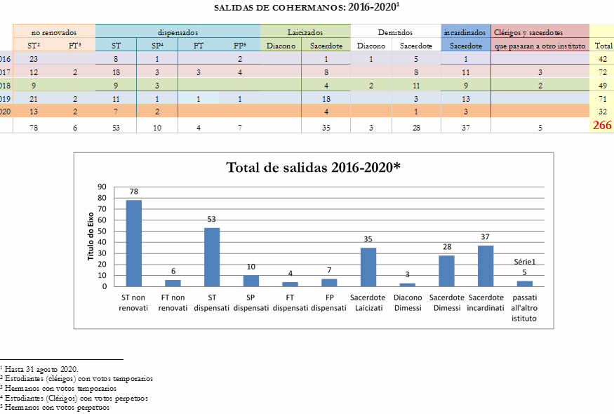
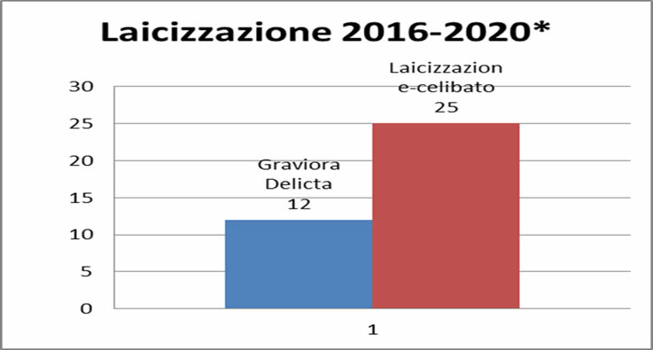
Ante este fenómeno, la pregunta que debemos plantear es: ¿qué podemos hacer como institución (liderazgo, formación) para fortalecer la perseverancia en la Congregación? Analizando el número de jóvenes que ingresan a nuestros seminarios se observa una alta reducción del número de primera profesión, disminuyendo numéricamente para la profesión perpetua y también la ordenación. ¿Qué pasa? Aunque los datos son aproximados, ya que consideran un arco de tiempo (2015-2020), y no específicamente, el período completo de la primera profesión a la perpetua de cada conferencia, aun así, la reducción es evidente. Además, el número de las salidas hay que considerar el fenómeno inevitable de las muertes. De 2016 hasta 31 de agosto de 2020, murieron 499 cohermanos en toda la Congregación. Se consideramos las salidas y muertes, 765 cohermanos menos, y que una provincia para ser constituida debe tener 50 miembros, entonces, el número es equivalente a 15 provincias. Esto significa la pérdida de fuerza evangelizadora. El número de profesiones perpetuas, 337, deficitarias non suplen el número de salidas y muertes. Los datos más detallados (Cf. Archivos adjuntos por Conferencias, etc).
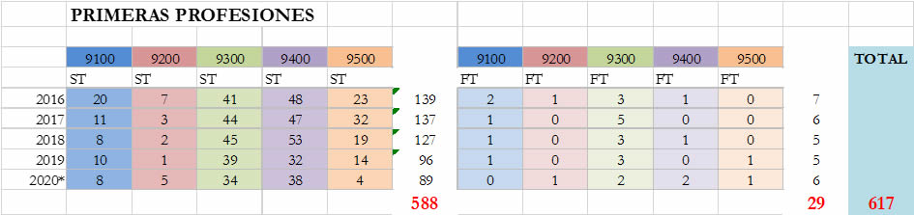
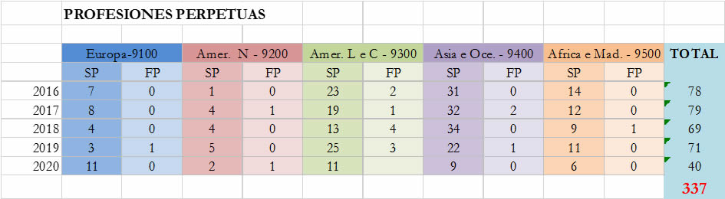
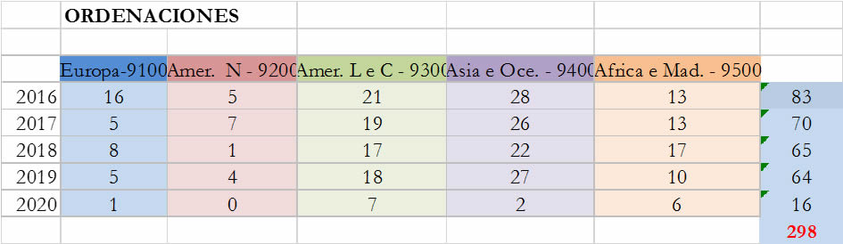
¿Qué pasa a los cohermanos que llegan a esta realidad? ¿Desencanto con el estilo de vida y la misión? ¿Modelos pastorales no atractivos a los cohermanos y también para el Pueblo de Dios ¿Falta de una formación consistente que no les han conducidos al discernimiento antes de la profesión perpetua? ¿Dificultad para dedicar toda una vida a un proyecto duradero? ¿Ausencia de vida espiritual? ¿Vida comunitaria que no ofrece apoyo convivencial y afectivo? ¿Falta de resiliencia para trabajar los conflictos comunitarios y enfrentar dificultades? ¿Incompatibilidad del carisma congregacional con los dones personales? ¿Por qué tantos pasajes a la vida diocesana y a otros institutos? Son puntos que deben ser reflexionados y dialogados en nuestras comunidades religiosas.
Analizando las respuestas recibidas de las [Vice] Provincias de la Congregación en la preparación del XXVI Capítulo, se observa que uno de los aspectos más frágiles está ligado a la formación inicial y, aún más, a la formación continuada. La formación para la vida consagrada se confía, en la mayoría de las veces, al noviciado como panacea y tiempo de aprendizaje sobre todo los contenidos relacionados con la vida consagrada. Posteriormente, la atención se centra fuertemente en la formación ministerial (hacer) a expensas de la consagración (ser). ¿Cómo garantizar una formación inicial de calidad si no hay una inversión personal y comunitaria en la formación continua? Otro foco de tensión y agotamiento es la vida comunitaria. Por un lado, un comunitarismo que sofoca la individualidad, que vigila la vida ajena, autoritarismo, y de otro casi una “diocesanización” y el debilitamiento del cuerpo misionero en el cual el individuo se aleja de todo y de todos. ¿Cómo conciliar los valores personales y los carismas para equilibrar la experiencia de nuestra vida apostólica y ser un recurso para fortalecer la fidelidad y la perseverancia? ¿En que el proceso de reestructuración puede nos ayudar en esto?
- Fidelidad y el voto y juramento de perseverancia (Const. 76)
La palabra fidelidad (fidelitas-atis) tiene un contenido teológico y antropológico. La fidelidad está ligada al acto de fe en sí mismo, en Dios, en el otro (persona e institución). Es decir, la observancia de la fe entregada a … El fiel (fĭdēlis, derivado de fides) es el que observa la fe dada que corresponde a la confianza en quien se deposita la fe. Por tanto, es un acto recíproco. En este sentido, es fundamental preguntarnos si las causas del abandono del Instituto no están vinculadas a una crisis de fe: la fe en Dios, en la consagración misma y a la misión y sus destinatarios. Cuando la persona tiene conciencia y coraje hace su discernimiento y se marcha porque no encuentra más sentido. Lo contrario es verdadero y puede ser un problema tanto para el Instituto cuanto también al Pueblo de Dios.
Frente al problema de la perseverancia en los primeros tiempos de la Congregación Alfonso instituyó el voto y el juramento de perseverancia. Este cuarto voto es una forma de contrarrestar la visión actual de la fugacidad y liquidez de los compromisos, especialmente aquellos que requieren que las personas comprometan sus vidas con otra o con una institución. En este sentido, el voto de perseverancia es una señal para el mundo de que es posible comprometer toda la vida en favor de aquellos que no tienen a nadie a su lado. En este caso, nosotros nos comprometemos al anuncio explícito de la buena nueva y del Reino y para esto gastamos nuestras vidas.
Perseverar no es extenderse en el tiempo cronológicamente hasta morir. Puede ser que un cohermano tenga muchos años en la vida redentorista y no sea perseverante. Solamente haber una adhesión formal a la institución como una forma de supervivencia y no un compromiso de su propia vida con la misión. La perseverancia involucra todo el ser con su fragilidades y fuerzas y su voluntad de dar el mejor de sí.
El voto de perseverancia tiene en esencia al Cristo que perseveró en su misión hasta el final, dando su vida en la cruz. Supera la rutina diaria a través de la fidelidad creativa y conforma cada vez más la persona con la misión del mismo Jesús y de la Congregación. Solo de esta manera tiene sentido “[…] el voto y juramento de perseverancia, en virtud del cual se obligan a vivir en la Congregación hasta la muerte (Const. 76).
Conclusión: reflexionar como cuerpo misionero
Reflexionando sobre este complejo tema que afecta no solo a la vida consagrada, sino a los matrimonios, las amistades, el mundo laboral, las respuestas no son obvias ni mágicas. Son el resultado de una experiencia de parto que debemos afrontar juntos como cuerpo misionero. Quizás algunas pistas puedan ayudarnos a ser más conscientes y empezar a pensar concretamente en estrategias para optimizar este escenario. A continuación, se muestran algunos elementos:
Comprender la causa de los abandonos. Cada (V) Gobierno Provincial, cada casa de formación tiene una idea de los factores que llevaron a la persona a dejar su camino. Es importante discernir cuáles son las dificultades / (des) motivaciones del individuo y también cuál es la propia discapacidad de la institución en ayudarlo. Un análisis coherente también está dispuesta a hacer una autoevaluación institucional.
Invertir recursos humanos y financieros en la pastoral vocacional. Hay realidades en la Congregación donde hay jóvenes, pero las (V) Provincias no invierten en cohermanos para, de hecho, estar liberados para este trabajo misionero. Es necesario proporcionar cohermanos que tengan feeling para trabajar con los jóvenes o al menos se dejar asesorar para realizar un buen trabajo. Hoy, más que publicitar el carisma, es necesario comprender quién es el joven, su mundo, sus heridas, sus cualidades y su apertura para hacer un compromiso duradero. Una pastoral vocacional que busca jóvenes perfectos está condenada al fracaso… En este sentido, la reestructuración puede ofrecer importantes posibilidades de recursos humanos y económicos y de solidaridad.
Programas de formación más participativos y enfocados al discernimiento. El desafío de formar personas hoy en día es enorme y no es una tarea fácil. Tratar con personas todo el tiempo, hablar, escuchar, ofrecer contenidos, ayudar a discernir es agotador y, más, un trabajo que no se ve a ojo desnudo. En el pasado, la formación era masiva: se entraba a la casa de formación, participaba en el programa de estudios, vivía la disciplina, profesaba y se ordenaba. Hoy, es una doble tarea, ya que el formador tiene que trabajar el sujeto de modo personalizado y luego devolverlo y trabajarlo en el conjunto (comunitario). Las generaciones actuales traen nuevas preguntas a los formadores que las generaciones pasadas no tenían. Además del trabajo personalizado y comunitario de los formadores, es importante repensar las formas de planificar los programas de formación. Imponer un programa en la casa de formación decidido por el Secretariado de Formación sin involucrar a los formandos en la preparación puede ser menos laborioso, pero menos eficaz. Involucrar a los jóvenes en el proceso formativo es creer en ellos y convertirlos en sujetos del proceso formativo, ya que pueden dar su opinión, aportar sus propias inquietudes sobre el mundo, sobre la sexualidad y afectividad para ser trabajadas. Entonces, ¿cómo conciliar los contenidos de la formación a los cuales no se puede renunciar, para que los jóvenes puedan dar su opinión y hacerlos más importante y atractivos? Esto requiere un proceso formativo dialógico, que escuche, se enfoque en la realidad, en el discernimiento y provoque a los jóvenes a las cosas más difíciles, quitando a ellos de la pasividad y ampliándoles el mundo (Const. 20).
Conciliar carisma misionero y dones personales (autorrealización). La persona a lo largo del proceso formativo debe discernir que el carisma congregacional persiste en el tiempo, se adapta, se renueva con el soplo del Espíritu y por la lectura de los signos de los tiempos, pero no se adapta a las personas. De lo contrario, no respondería a su misión en la Iglesia. El carisma de la Congregación no es cuidar de hospitales ni educación, por lo que, si el joven que tiene este carisma debe ser ayudado a encontrar su camino conscientemente y acompañado con alegría, pues ha encontrado su verdadero camino. Sin embargo, esto no significa que, en dado momento, los superiores mayores, por una exigencia y un proyecto para responder a las necesidades del carisma, no confíen al cohermano una formación en medicina o educación u otras áreas. Es importante que quienes están en el papel de liderazgo tenga una visión y un conocimiento amplio de los cohermanos y busquen conciliar el trabajo pastoral con los dones personales, un desafío, ayudándoles en su autorrealización. Los protagonistas se deben a menudo a esta rigidez en la conciliación del carisma y dones personales. Diferente es el protagonismo egoísta en el cual el individuo hace su propia vida y se identifica como la misión (la mission c’est moi). El cohermano que comprende el servicio de la Congregación es capaz de poner sus dones personales, realizarse, sin apartarse del cuerpo misionero.
Conciencia de la formación continua. Tenemos que ser humildes y reconocer que una de las deficiencias que tenemos en la Congregación es la formación continua. En el contexto del mundo actual, la formación básica en filosofía y teología es muy poco. Requiere una actualización constante de nuestra parte. Entiendo actualización constante la conciencia e interés que cada uno de nosotros tiene por estar al día con los desafíos del mundo, buscando claves para abrir diferentes horizontes a los temas que se nos presentan diariamente. No se trata de formación especializada, esta es sólo un aspecto de la formación continua, sino de procesar información en conocimiento (conocer, reflexionar, meditar, rezar) para que pueda ser útil para la vida y la misión.
La formación continua non es solamente rellenarse di contenidos, tiene también su dimensión espiritual y mística. En general, las (V) Provincias ofrecen anualmente un tiempo de formación para los cohermanos y, no siempre, es valorado. La falta de formación continua nos hace dar viejas respuestas a nuevos problemas. Esto nos acomoda y nos hace amantes de la labor pastoral de mantenimiento. La formación continua no nos dará todas las respuestas, pero sí nos enseña que, si no la tenemos, escuchar cualitativamente ya es una gran respuesta. ¡Despreciarla es al menos un pecado contra la pobreza! Si queremos una formación inicial de calidad, debemos ser conscientes de que, para eso, la formación continua es fundamental no sólo para los formadores, sino para cada cohermano.
Trabajar la resiliencia personal y grupal. Uno de los puntos frágiles de nuestro proceso formativo inicial y continuo es el trabajo de resiliencia y resolución de conflictos. En general, no estamos capacitados para esto y, la mayoría de las veces, un problema simple que podría resolverse en su génesis, a través del diálogo y entendimiento, se ramifica y se vuelve más complejo, creando una serie de consecuencias personales y comunitarias. El conflicto es antropológico, sin embargo, pasa por un proceso educativo, aprendiendo y focalizando las energías hacia el bien común. Actualmente, los consultores de couching han tenido éxito trabajando en este tema en ambientes laborales, familias, etc. Considerar esta realidad en las casas de formación y en las comunidades religiosas puede ser una experiencia de aprendizaje y también una gran contribución a la calidad de vida comunitaria.
Soy consciente de los límites de este texto, especialmente, por no tener respuesta a la situación que se presenta. Sin embargo, estoy convencido que es fundamental discutir abierta y claramente en nuestras comunidades sobre esto, sin miedos, sin pesimismo, sin prejuicios, sin acusaciones tampoco con indiferencia. La fidelidad como acto lleno de fe, la perseverancia, la paciencia, el deseo de hacer el mejor y el amor a Dios, a la Congregación y al Pueblo de Dios nos ayudan a tocar esta herida con coraje y serenidad, como cirujanos que para curar tienen que tener coraje, abrir el cuerpo, lidiar con el dolor, persistir, acompañar y cuidar. La perseverancia líquida en un mundo fragmentado plantea muchas preocupaciones y no debe desanimarnos. Como cuerpo misionero, tenemos que tomar nuestra historia en nuestras manos como una historia de redención. “El primer testimonio que damos al Redentor como religiosos consagrados es el de leer y asumir nuestra propia historia personal como una historia de Redención Abundante”.[13] En esta historia de redención están presentes nuestras memorias del camino, El Camino, los desánimos, las debilidades, los fracasos, las cruces, las fidelidades e infidelidades, las ganas de hacerlo bien y las resurrecciones diarias que nos ayudan a perseverar. Asumir la historia de redención es también asumir la historia de los que se fueron y de los que continúan con el deseo de responder a las preguntas del Espíritu y fuente siempre limpia del carisma.

[1] http://lattes.cnpq.br/3342824164751325
[2] Cf. CONGREGACIÓN PARA LOS INSTITUTOS DE VIDA CONSAGRADA
Y LAS SOCIEDADES DE VIDA APOSTÓLICA. El don de la fidelidad. La alegría de la perseverancia. Città del Vaticano: Librería Editrice Vaticana, 2020.
[3] Cf. BAUDRILLARD, Jean. La ilusión del fin. La huelga de los acontecimientos. Barcelona: Anagrama, 1995; BAUDRILLARD, Jean. Cultura y simulacro. Barcelona: Kairós, 1998.
[4] Cf. BERGER, Peter; LUCKMANN, Thomas. Modernidad, pluralismo y crisis de sentido. La orientación del hombre moderno. Barcelona: Paidós, 1997.
[5] Cf. DEBORD, Guy, La sociedad del espectáculo. Valencia: Editorial Pre-textos, 1999; HAN, Byung-Chul. La sociedad del cansancio. 2ªed. Barcelona: Herder, 2017; VATTIMO, Gianni (1994). La sociedad transparente. Barcelona: Paidós, 1994.
[6] Cf. ELIAS, Norbert. The Society of Individuals, by Norbert Elias. New York: Continuum, 2001.
[7] Cf. LIPOVETSKY, Gilles. La era del vacío. Barcelona, Anagrama: 1986; LIPOVETSKY, Gilles. El crepúsculo del deber. La ética indolora de los nuevos tiempos democráticos, Anagrama. Colección Argumentos: Barcelona, 1996; LIPOVETSKY, Gilles, El imperio de lo efímero. Madrid: Editorial Anagrama, 1990.
[8] Cf. VATTIMO, Gianni; ROVATTI, Pier Aldo. Il pensiero debole. Milano: Feltrinelli, 2010.
[9] Cf. BAUMAN, Zygmunt. Modernidade líquida. Rio de Janeiro: Zahar, 2000; Amor líquido: sobre a fragilidade dos laços humanos. Rio de Janeiro: Zahar, 2003; Vidas desperdiçadas. Rio de Janeiro: Zahar, 2004; Vida líquida. Rio de Janeiro: Zahar, 2005; Medo líquido. Rio de Janeiro: Zahar, 2006; Tempos líquidos. Rio de Janeiro: Zahar, 2006; Arte, ¿líquido?. Madrid: Ediciones Sequitur, 2007; Vida em fragmentos: Sobre ética pós-moderna. Zahar, 2011.
[10] Cf. TACCONI, Giuseppe. Alla ricerca di nuove identità: formazione e organizzazione nelle comunità religiose di vita apostolica attiva nel tempo della crisi. Leumann (Torino): Elledici, 2001, p. 35-57.
[11] CONGREGACIÓN PARA LOS INSTITUTOS DE VIDA CONSAGRADA
Y LAS SOCIEDADES DE VIDA APOSTÓLICA. El don de la fidelidad. La alegría de la perseverancia, n.5.
[12] Cf. Communicanda 2/2019, n. 108.
[13] Communicanda 1 (2017), n. 2.

